BTS DRB | Lycée du Bois - Mouchard | DS - PRINCIPE FONDAMENTAL DE LA STATIQUE | Nom :  Prénom :

BUREAU EVOLUTIF :
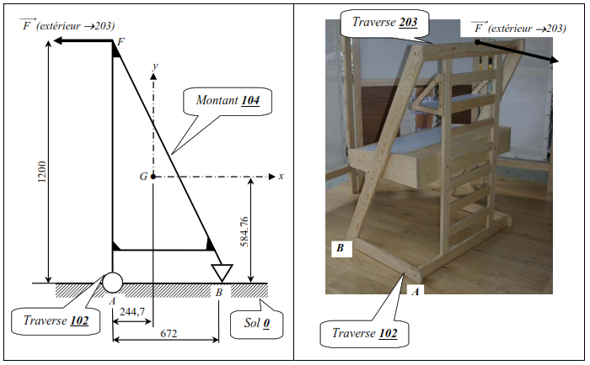
Les figures ci-dessus représentent un bureau « évolutif ». Le schéma avec ses repères servira de support de référence à l’étude suivante.
Hypothèses :
Le problème est considéré plan : le plan (G, x, y) est plan de symétrie du mécanisme.
F (extérieur→203) est une force, elle modélise l’action d’une personne qui tire sur le bureau pour le faire basculer dans le sens trigonométrique : son intensité est inconnue.
En phase de basculement, il n’y a pas de contact en B, donc la norme de B(0→102) = 0
Toutes les liaisons sont supposées parfaites et sans frottement.
La liaison de centre A est modélisée par un pivot de centre A et d’axe Z.
La liaison de centre B est une ponctuelle de normale Y.
La masse de l’ensemble du bureau est de 45,6 kg, et on prendra : g = 10 m/s².
Le mécanisme est en équilibre dans la position de la figure.

Etude du basculement :
D’après les hypothèses précédentes, définir le point potentiel de basculement du bureau :

…………………

Faire le bilan des actions mécaniques extérieures s’exerçant sur le bureau au début du basculement :
 | Action N°1 | Action N°2 | Action N°3 | Action N°4
Nom en toutes lettres
Point d’application
Symbole de l’action
Direction
Sens
Norme
Ecrire les 4 actions sous forme de torseurs :
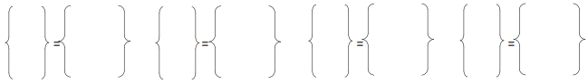
Ecrire le PFS appliqué au bureau au point A

PORTE DE GARAGE :
La porte de garage se comporte d’un panneau (1) articulé en A ou A’ sur 2 barres 2 et 2’. Les barres sont articulées en C et C’ sur 2 rails de guidage verticaux 0’ fixés dans le sol 0. Le panneau 1 coulisse à l’aide de galets synthétiques 5 et 5’ dans les rails verticaux 0’ au point E.
Deux vérins à gaz (3+4) et (3’+4’) accompagnent le mouvement d’ouverture et de fermeture de la porte de garage.
Les vérins sont articulés en D et D’ sur 0’ et en B et B’ sur 2 et 2’. Les liaisons en A et A’, B et B’, C et C’, D et D’ et E et E’ sont des liaisons pivot sans frottement dont les centres portent le même nom.
Les galets synthétiques 5 et 5’ sont en liaison ponctuelle avec les rails verticaux aux points F et F’.
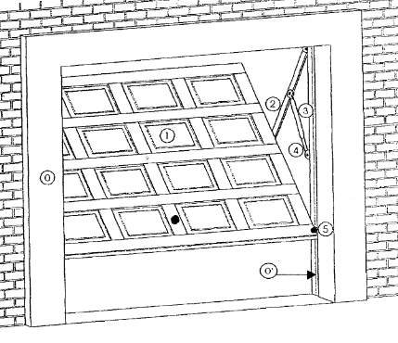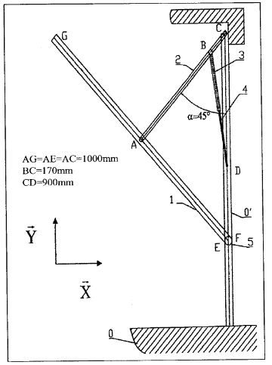
Partie 1 : modélisation :
Définir sous forme de torseur l’action du poids du panneau 1 dans le cas d’un revêtement en tôle ou dans le cas d’un revêtement en bois avec les hypothèses suivantes :
- Le panneau mesure 2m de hauteur sur 2,35m de largeur
- Il est fixé sur un encadrement composé de 4 profilés tubulaires de masse linéique égale à 1,2 kg/mètre
- Il est également constitué de 2 raidisseurs horizontaux de la longueur de la porte, et de de masse linéique égale à 1,2 kg/mètre
- Le revêtement en tôle a une épaisseur de 0,6mm et une masse volumique de 7800 kg/m³
- Le revêtement en bois a une épaisseur de 18mm et une masse volumique de 500kg/m³
- g = 10 m/s²

Revêtement en tôle | Revêtement en bois
Calculs | Calculs
Masse de la porte en tôle | Masse de la porte en bois
Poids de la porte en tôle | Poids de la porte en bois
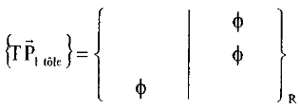 | 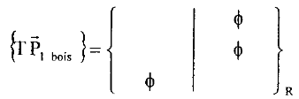
Définir les degrés de liberté et les torseurs d’action mécanique des liaisons 2/0’ – 3/2 – 5/0’ – 4/0’ – 0’/sol avec les hypothèses suivantes (cf. schémas page 3 et ci-dessous) :
- Les liaisons sont parfaites
- L’étude se fera dans le plan de symétrie $(O, \vec{x}, \vec{y})$
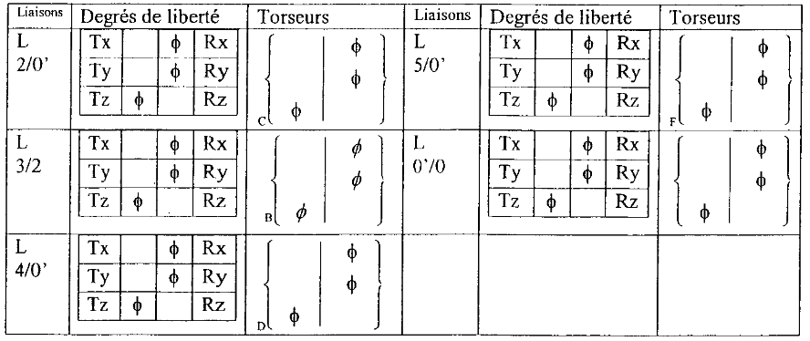
Partie 2 : étude statique :
Hypothèses :
Les liaisons sont considérées comme parfaites (sans frottements).
Le système étant symétrique, l’ensemble de l’étude sera ramené dans le plan de symétrie des charges et sera donc traité comme un problème plan.
Etude des actions mécaniques dans l’ensemble vérin (3+4) :
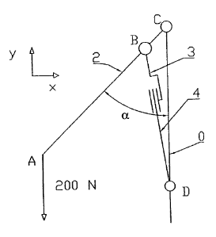
ᵝ
Après avoir isolé le vérin (3+4), faire le bilan des action mécaniques auxquelles il est soumis :
 | Action N°1 | Action N°2
Nom en toutes lettres
Point d’application
Symbole de l’action
Direction
Sens
Norme
Ecrire alors sous forme de torseurs les 2 actions mécaniques exercées sur le vérin (3+4) :
Ecrire les composantes XB2/3 et YB2/3 de la force $\vec{B_{2/3}}$ en fonction de l’angle ᵝ et de sa norme $\left\|\vec{B_{2/3}}\right\|$ :
XB2/3 | YB2/3

Etude des actions mécaniques dans la barre 2 :
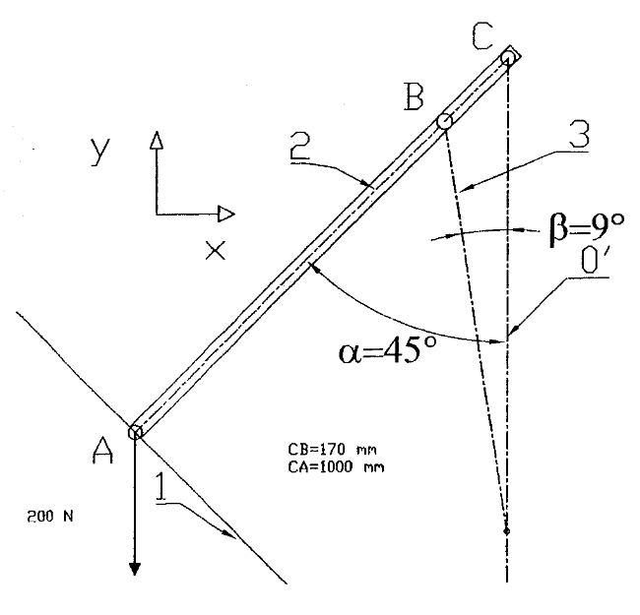
Faire le bilan des actions mécaniques extérieures s’exerçant sur la barre 2 :
 | Action N°1 | Action N°2 | Action N°3
Nom en toutes lettres
Point d’application
Symbole de l’action
Direction
Sens
Norme
Ecrire les 3 actions sous forme de torseurs :

